Reasoning Modelle
Reasoning-Modellesind Sprachmodelle, die mit Reinforcement Learning trainiert wurden, um komplexe Schlussfolgerungen zu ziehen. Reasoningmodelle erstellen eine interne Gedankenkette, bevor sie dem Benutzer antworten. Die Idee hinter diesen Modellen ist es das logische Denken und den Problemlösungsmechanismus nachzubilden, wie etwa Usache-Wirkungs-Beziehungen. Sie zeichnen sich durch eine höhere Genauigkeit und Zuverlässigkeit aus. Dies geht zu Lasten der Geschwindigkeit. Beispiele für diese Art von Modellen sind: o1, o1-mini oder o3-mini.
Derzeit bieten wir sowohl Reasoning-Modelle von OpenAI, also auch von der GWDG, an, um diese Modelle zu benutzen wählen Sie einfach den entsprechenden Endpoint aus:
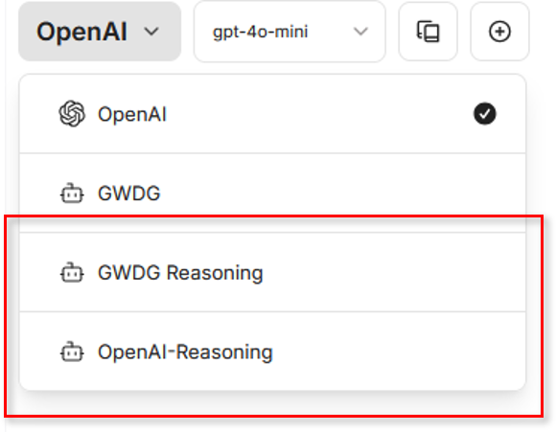
In den Parametereinstellungen kann der Reasoning-Effort (derzeit nur für OpenAI-o1 Modele) eingestellt werden. Eine Verringerung des Wertes kann zu schnelleren Antworten führen.


